**PPJ 2. BLIC**

**1.** Tablica Pomakni/Pronadji gradi se na sljedeci nacin:  
ako vrijedi relacija *IspodZnaka*(A,x), onda se u redak tablice A, i u stupac tablice x zapise akcija:  
**Pomakni,**  
Pronadji,  
Odbaci.  
  
**2.** Tablica Pomakni/Pronadji gradi se na sljedeci nacin:  
ako vrijedi relacija *ReduciranZnakom*(A,x), onda se u redak tablice A, i u stupac tablice x zapise akcija:  
Pomakni,  
**Pronadji,**  
Odbaci.  
  
**3.**  Za znakove gramatike A i B vrijedi relacija:  
*ZapocinjeIzravnoZnakom*(A,B)  
ako i samo ako je barem jedna od zadanih produkcija gramatike oblika:  
A->alpfa B beta, alfa ->* eps.  
  
**Tocno /** Netocno  
  
**4.** Funkcija prijelaza delta definira se na sljedeci nacin:  
delta(A->alfa . X beta, X) =  
(i sada je tu ponudjeno vise odgovora, samo jedan odgovor je tocan)   
  
Rjesenje je: **{A->alfa X . beta}**  
  
**5.** Ako se koristi *izravni nacin*, onda _________ dodaje naredbe postupka pretvorbe vrijednosti obiljezja.  
  
semanticki analizator  
**korisnik**  
sintaksni analizator  
generator medjukoda

**6.** Ako se koristi ne*izravni nacin*, onda _________ dodaje naredbe postupka pretvorbe vrijednosti obiljezja.  
  
**semanticki analizator**  
korisnik  
sintaksni analizator  
generator medjukoda

**6.** Ako izbacimo ulazne znakove iz gramatike, prijevodna gramatika koju dobijemo je:  
  
**izlazna gramatika**  
ulazna gramatika  
nista od navedenoga

**7.** Pocetna vrijednost nasljednog svojstva pocetnog nezavrsnog znaka gramatike *ne zadaje se* zajedno s produkcijama gramatike.  
  
Tocno / **Netocno**

**8.** Vrijednost nasljednog svojstva znaka desne strane produkcije zadano je vrijednostima svojstava ostalih znakova na lijevoj ili desnoj strani produkcije.

**TOČNO** / NETOČNO

**9.** Vrijednost izvedenog svojstva znaka lijeve strane produkcije zadano je vrijednostima svojstava ostalih znakova na lijevoj ili desnoj strani produkcije.

**TOČNO** / NETOČNO

**10.**  Izvorni jezik je strogo obiljezen ako je moguce izgraditi jezicni procesor koji ima valjan sustav vrijednosti obiljezja.  
  
**Tocno /** Netocno

**11.** Definicija skupa ZAPOČINJE?

ZAPOČINJE(alfa) je skup svih završnih znakova tramatike koji su na krajnje lijevom mjestu barem jednog međuniza generiranog iz niza alfa.

**12.** Koje skupove je moguce odredit pomocu tablice ISPRED?

SLIJEDI.

**13.** Definicija LL(1) gramatike ?

**14.** Ako je gramatika operatorska koji nezavrsni znak mijenjamo?

Krajnje desni nezavrsni znak

**15.** Određivanje relacije prednosti na temelju zadane gramatike (zadana je neka gramatika, treba napisati postupak da znamo princip)

*po mom ovak- uzmes neku produkciju i onda jedan njen nezavrsni znak opet rastavis po nekoj produkciji i onda usporedjujes zavrsni znak na nizoj razini sa onim na visoj... ovaj na nizoj ima veci prioritet od ove na visoj pa pises nizi -> visi. I bitno ti je s koje strane gledas - mozes uvijek s lijeva na desno biggrin  
Kad poberes prvi s lijeve strane on oznacava redak u tablici, a dalje onaj s kojim usporedjujes on je stupac.*

**16.** Treba brojevima od 1 do 4 oznacit koji je postupak parsiranja jednostavniji od zadanih postupaka (LR, SLR, kanonski LR, LALR, 138.str)

SLR - LALR – kanonski LR

**17.** Atributna prijevodna gramatika i prijevodna gramatika (tocno/netocno pitanje, napisati ovdje definicije obje gramatike)

**18.** Ako odbacivanjem znakova ulaznog niza pročita znak koji je u skupu SLIJEDI (<A>), onda potisni automat odbacuje nezavršni znak (<A>) s vrha stoga i nastavi parsiranje ulaznog niza.

**TOČNO** / NETOČNO

**19.** Ako odbacivanjem znakova ulaznog niza potisni automat procita znak koji je u skupu ZAPOCINJE(), onda potisni automat odbacuje nezavrsni znak sa vrha stoga.

TOČNO / **NETOČNO**

**20.** Odredite akciju parsera koji parsira metodom prednosti operatora za sljedeću konfiguraciju:

|  |  |  |  |
| --- | --- | --- | --- |
| Stog |  | Ulazni niz | Akcija |
|  |  |  |  |

Gdje je E početni nezavršni znak gramatike.

1. Pomakni
2. **Prihvati**
3. Reduciraj
4. Odbaci

**21.** LR stavka je produkcija gramatike koja ima oznaku točke:

a) na proizvoljnom mjestu lijeve strane produkcije

b) točno na krajnjem lijevom mjestu lijeve strane produkcije

**c) na proizvoljnom mjestu desne strane produkcije**

d) točno na krajnje lijevom mjestu desne strane produkcije

e) točno na krajnje desnom mjestu lijeve strane produkcije

f) točno na krajnje desnom mjestu desne strane produkcije

**22.** Ako znakovi na vrhu stoga nisu jednaki znakovima desne strane niti jedne produkcije, onda parser od dna prema vrhu primjenjuje akciju Odbaci.

**TOČNO** / NETOČNO

**23.** Tablica Pomakni / Pronađi gradi se na osnovi vrijednosti relacija:

a) iznad znaka

**b) reduciran znakom**

**c) ispod znaka**

d) izravni kraj

e) ništa od navedenog

**24.** Osnovni oblici nejednoznačnosti tijekom parsiranja od dna prema vrhu su:

a) Reduciraj / prihvati

**b) Pomakni / reduciraj**

c) Reduciraj / odbaci

**d) Reduciraj / reduciraj**

e) Pomakni / odbaci

**25.** Ako je izvorište pravila računanja svojstva svojstvo ulaznog završnog znaka koji se stavlja na stog, onda je njegova vrijednost tijekom zamjene lijeve strane produkcije znakovima desne strane produkcije dostupna.

TOČNO / **NETOČNO**

**26.** Relacija ZapočinjeZnakom je refleksivno tranzitivo o kruženje relacije ZapočinjeIzravnoZnakom

**Točno** / netočno

**27.** Koje upravljačke tablice koristi parser Pomakni-Reduciraj?

Reduciraj

**Stavi, Pomakni/Reduciraj**

**28.** Parser od dna prema vrhu ne može donjeti jednoznačnu odluku o primjjeni Redukcije ako je:

**a)** Desna strana jedne produkcije prefiks desne trane druge produkcije

**b) Desna strna jedne produkcije sufiks desne strane druge produkcije**

**c)** Lijeva strana jedne produkcije sufiks lijeve strane druge produkcije

**29.** Osnovne akcije tijekom parsiranja od dna prema vrhu su:

a) Ništa od navedenog

b) Pomakni, izvuci, prihvati, odbaci

c) Pomakni, reduciraj, prihvati, zadrži

d) **Pomakni, reduciraj, prihvati, odbaci**

**30.** Akcija Prihvati tijekom parsiranja od dna prema vrhu primjenjuje se ako

a) Kazaljka u ulaznom nizu pokazuje na pocetak niza, a na stogu je proizvoljan skup nezavršnih znakova i oznaka dna stoga

b) **Kazaljka u ulaznom nizu pokazuje na kraj niza, a na stogu je pocetni nezavrsni znak i oznaka dna stoga**

c) Kazaljka u ulaznom nizu pokazuje na kraj niza, a na stogu je proizvoljan skup nezavrsnih znakova i oznaka dna stoga

**31.** Semantički analizator osigurava prijenos vrijdnosti obilježja po:

a) Izvornom programu

b) Ništa od navedenog

c) Tablici uniformnih znakova

d) Tablici konstanti

e) **Sintaksno stablo**

**32.** Koja produkcija sadrži ispravno postavljeni akcijski znak {f}n1, n2, i1 ako vrijedi: n1 <- r, n2<-s, i <-i1

**a) A -> ar Ba {f}n1, n2, i1 Ci**

b) A -> ar {f}n1, n2, i1 Ba Ci

c) A -> ar Ba Ci {f}n1, n2, i1

d) A -> {f}n1, n2, i1 ar Ba Ci

(ovdje treba zapamtit samo ono da možete računat na temelju obilježja koja su već izračunata, **lijevo** od tog znaka u produkciji)

33. * još jedan s tim računanjem obilježja, cca

An1 --> Bn4 Ci2....  
n4 se računa na temelju čega? - odgovor **n1**

**34.** * neki smiješni tipa (otprilike)

V = V1 mod V2 { if(V1==CijeliBroj && V2==________) V=CijeliBroj, else error }  
tu ide **CijeliBroj** na liniju

35. Za pravilo računanja kaže se da je pravilo preslikavanja ako ima sljedeći oblik:

a) B 🡨 c ili b 🡨 (c1, c2, ..., cn)

b) (b1, b2, ..., bn) 🡨 (c1, c2, ..., cn)

c) (b1, b2, ..., bn) 🡨 (c1, c2, ..., cn) ili b 🡨 (c1, c2, ..., cn)

**d) (b1, b2, ..., bn) 🡨 c ili b 🡨c**

36. Ako produkcije A -> X nije prazna produkcija, onda je skup PRIMJENI (A -> X) jednak skupu:

**a) ZAPOČINJE(x)**

b) KRAJ(X)

c) ISPRED(X)

d) SLIJEDI(X)

37. Ako za znakove A i B vrijedi relacija Ispred(A, B), onda za neki par znakova X i Y vrijedi:

a) **IzravnoIspred**

b) IzravniKraj

c) ZapočinjeIzravnoZnakom

38. Relacija Ispred(X, kraj_niza) vrijedi ako i samo ako vrijedi relacija: Kraj(X, S), gdje je S proizvoljan nezavrsni znak gramatike.

TOCNO / **NETOCNO**

39. PRIMJENI(<A> 🡪 X) = {SLIJEDI(<A>)}, produkcija <A> 🡪 X nije prazna produkcija. (X je niz završnih i nezavršnih znakova)

TOČNO / **NETOČNO**

40. Semantički analizator obrađuje makro naredbe i naredbe koje se izvode tijekom prevođenja.

**TOČNO** / NETOČNO

41. Nasljedna svojstva u tehnici rekurzivnog spusta definiraju se kao parametri koji se prenose

kao:

Adresa varijable

**Vrijednost varijable**

**42.** Nešto sa LR(0) parsiranjem

Reduciraj / Reduciraj problem

43. * prednost produkcija gramatike u YACC-u prilikom nejednoznačnosti - određuje se na temelju **krajnje desnog završnog znaka** produkcija

44. Ako je oznaka točke na krajnje desnom mjestu desne strane produkcije, onda je LR stavka

potpuna.

**TOČNO** / NETOČNO

45. Relacija IspodZnaka(A, x) vrijedi ako je A oznaka dna stoga i x je elemnt ZAPOČINJE(<S>), gdje je S početni nezavršni znak gramatike.

**TOČNO** / NETOČNO

46. Yacc razrješava nejednoznačnost Pomakni/Reduciraj primjenom akcije (3 ili 4 ponuđena) : Pomakni.

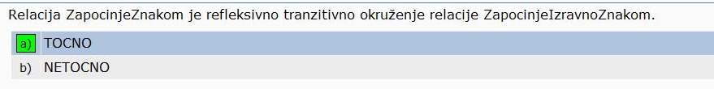

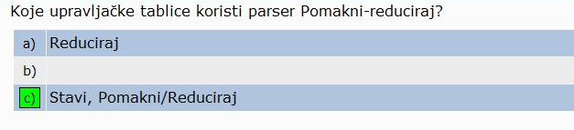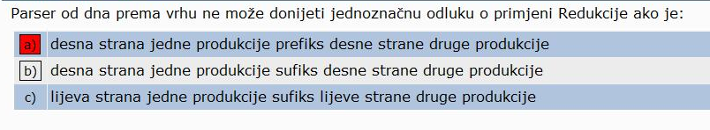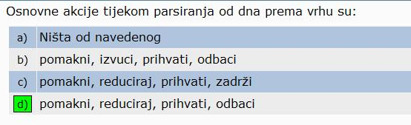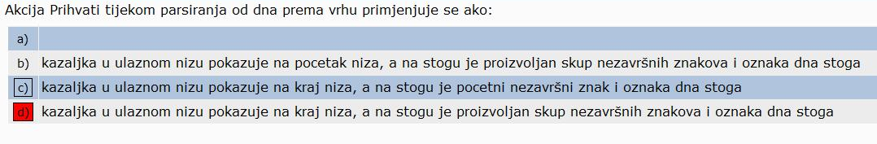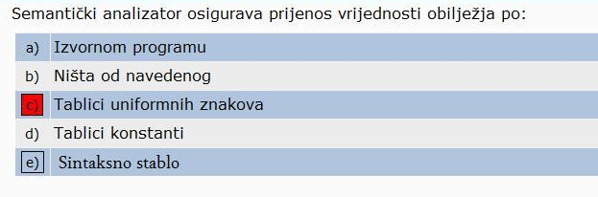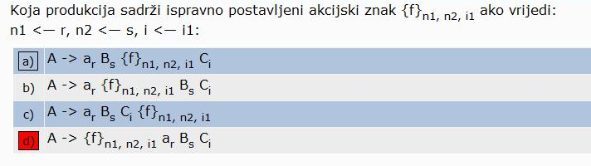

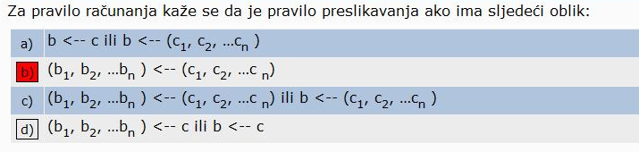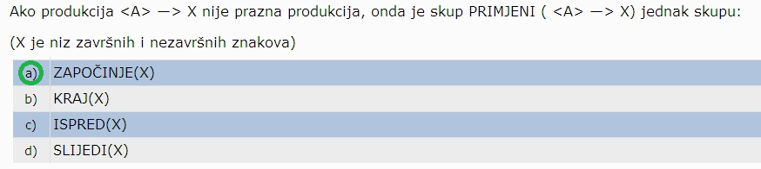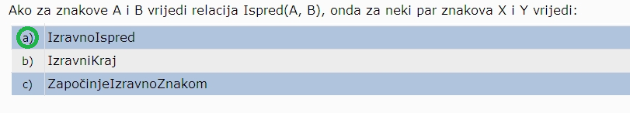

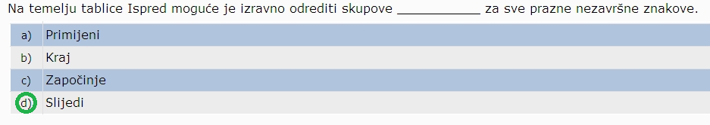



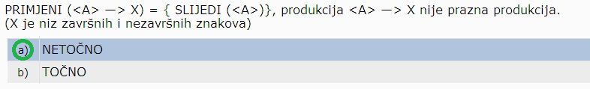

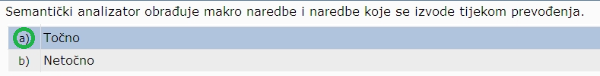

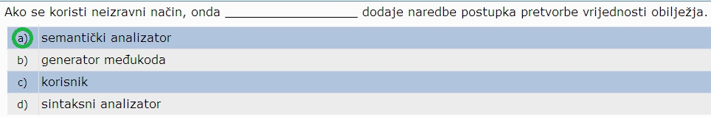

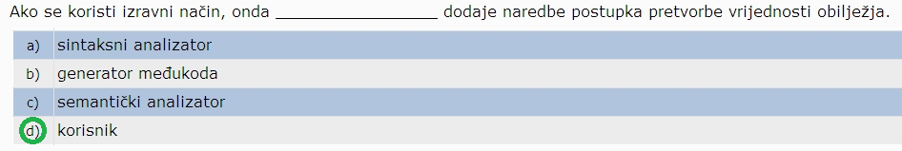

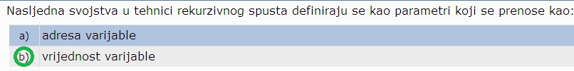

**PPJ 2. BLIC**

**1.** Tablica Pomakni/Pronadji gradi se na sljedeci nacin:  
  
ako vrijedi relacija *IspodZnaka*(A,x), onda se u redak tablice A, i u stupac tablice x zapise akcija:  
**Pomakni,**  
Pronadji,  
Odbaci.  
  
**2.** Tablica Pomakni/Pronadji gradi se na sljedeci nacin:  
  
ako vrijedi relacija *ReduciranZnakom*(A,x), onda se u redak tablice A, i u stupac tablice x zapise akcija:  
Pomakni,  
**Pronadji,**  
Odbaci.  
  
**3.**  Za znakove gramatike A i B vrijedi relacija:  
*ZapocinjeIzravnoZnakom*(A,B)  
ako i samo ako je barem jedna od zadanih produkcija gramatike oblika:  
A->alpfa B beta, alfa ->* eps.  
  
**Tocno**  
Netocno  
  
**4.** Funkcija prijelaza delta definira se na sljedeci nacin:  
delta(A->alfa . X beta, X) =  
  
(i sada je tu ponudjeno vise odgovora, samo jedan odgovor je tocan)   
  
Rjesenje je: **{A->alfa X . beta}**  
  
**5.** Ako se koristi *izravni nacin*, onda _________ dodaje naredbe postupka pretvorbe vrijednosti obiljezja.  
  
semanticki analizator  
**korisnik**  
sintaksni analizator  
generator medjukoda  
  
**6.** Ako izbacimo ulazne znakove iz gramatike, prijevodna gramatika koju dobijemo je:  
  
**izlazna gramatika**  
ulazna gramatika  
nista od navedenoga

**7.** Pocetna vrijednost nasljednog svojstva pocetnog nezavrsnog znaka gramatike *ne zadaje se* zajedno s produkcijama gramatike.  
  
Tocno  
**Netocno**  
  
**8.**  Izvorni jezik je strogo obiljezen ako je moguce izgraditi jezicni procesor koji ima valjan sustav vrijednosti obiljezja.  
  
**Tocno**  
Netocno

**9.** Definicija skupa ZAPOČINJE?

**10.** Koje skupove je moguce odredit pomocu tablice ISPRED?

SLIJEDI.

**11.** Definicija LL(1) gramatike ?

**12.** Ako je gramatika operatorska koji nezavrsni znak mijenjamo?

**13.** Određivanje relacije prednosti na temelju zadane gramatike (zadana je neka gramatika, treba napisati postupak da znamo princip)

**14.** Treba brojevima od 1 do 4 oznacit koji je postupak parsiranja jednostavniji od zadanih postupaka (LR, SLR, kanonski LR, LALR, 138.str)

**15.** Atributna prijevodna gramatika i prijevodna gramatika (tocno/netocno pitanje, napisati ovdje definicije obje gramatike)

**Sljedecim pitanjima provjeriti odgovore jer neki nisu tocni (2, 3), ali ne znamo koji :D**

**16.** Ako odbacivanjem znakova ulaznog niza pročita znak koji je u skupu SLIJEDI (<A>), onda potisni automat odbacuje nezavršni znak (<A>) s vrha stoga i nastavi parsiranje ulaznog niza.

**TOČNO** / NETOČNO

**17.** Odredite akciju parsera koji parsira metodom prednosti operatora za sljedeću konfiguraciju:

|  |  |  |  |
| --- | --- | --- | --- |
| Stog |  | Ulazni niz | Akcija |
|  |  |  |  |

Gdje je E početni nezavršni znak gramatike.

1. **Pomakni**
2. Prihvati
3. Reduciraj
4. Odbaci

**18.** LR stavka je produkcija gramatike koja ima oznaku točke:

a) na proizvoljnom mjestu lijeve strane produkcije

b) točno na krajnjem lijevom mjestu lijeve strane produkcije

**c) na proizvoljnom mjestu desne strane produkcije**

d) točno na krajnje lijevom mjestu desne strane produkcije

e) točno na krajnje desnom mjestu lijeve strane produkcije

f) točno na krajnje desnom mjestu desne strane produkcije

**19.** Ako znakovi na vrhu stoga nisu jednaki znakovima desne strane niti jedne produkcije, onda parser od dna prema vrhu primjenjuje akciju Odbaci.

**TOČNO** / NETOČNO

**20.** Tablica Pomakni / Pronađi gradi se na osnovi vrijednosti relacija:

a) iznad znaka

**b) reduciran znakom**

**c) ispod znaka**

d) izravni kraj

e) ništa od navedenog

**21.** Osnovni oblici nejednoznačnosti tijekom parsiranja od dna prema vrhu su:

a) Reduciraj / prihvati

**b) Pomakni / reduciraj**

c) Reduciraj / odbaci

**d) Reduciraj / reduciraj**

e) Pomakni / odbaci

**22.** Ako je izvorište pravila računanja svojstva svojstvo ulaznog završnog znaka koji se stavlja na stog, onda je njegova vrijednost tijekom zamjene lijeve strane produkcije znakovima desne strane produkcije dostupna.

**TOČNO** / NETOČNO





